（申請書の添付書類）
令和 年 月 日付けの「とやまの森づくりサポートセンター機器 借用書」
（借用者）団体名
代表者名
借用責任者名

「チェーンソー・刈払機」の使用にあたってのチェックリスト

以下のとおり「林業・木材製造業労働災害防止規程（変更：平成27年10月25日適用）」。
に準じて機器の取扱を行います。
ﾚ
※確認をされましたら□に、□のようにチェックを入れてください。
□１ チェーンソーを用いた伐倒作業での立入禁止区域を樹高の2倍以上とします。
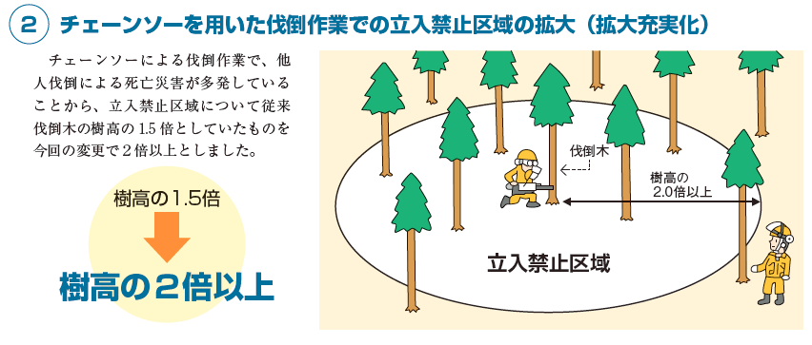
□２ チェーンソー防護衣を着用します。
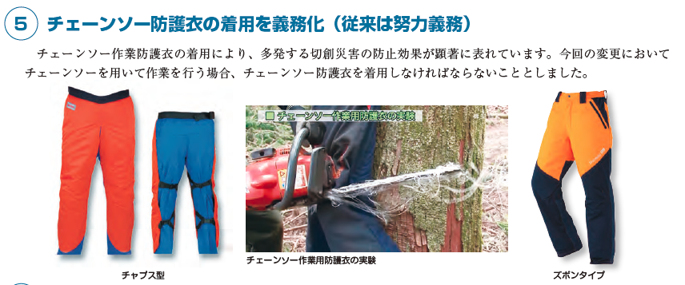
□３ 刈払機作業者から5メートル以内を立入禁止区域とします。
□４ 複数の作業者で刈払機作業を行う場合は、当該作業間の距離は15メートル以上
離れるよう努めます。

